（47） 電話・ファクシミリを 利用する

イメージをつかむ
体験・行動する
指導
ノート
（p.247～250）
内 容
発展的な活動
ことば・表現を知る
取り上げる生活上の行為の事例

（4701100）「電話を掛ける」
（4702070）「応答する」
教室活動の目標

・日本語の電話表現に慣れる
教室活動のねらい

・相手を呼び出してもらうことができる
・適切な電話の受け答えができる
・電話の取次ぎ，伝言の受け方に関する表現を知っている
● もしもし，○○さんの お宅ですか

イメージ（いめーじ）をつかむ （４７）電話・ファクシミリを利用する

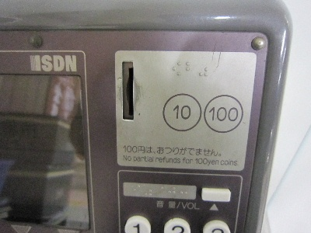
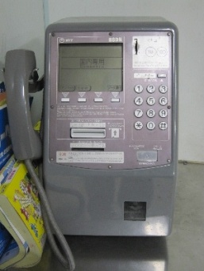

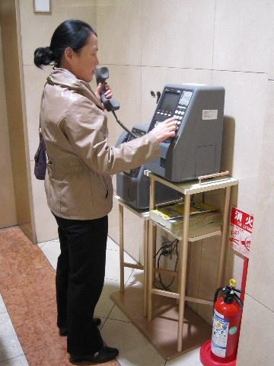

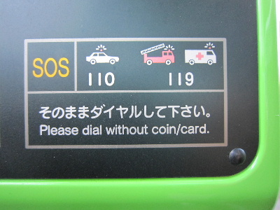
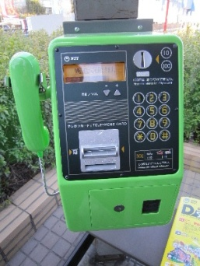

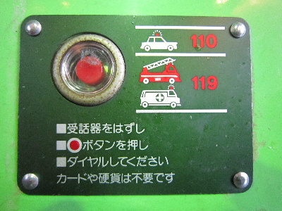
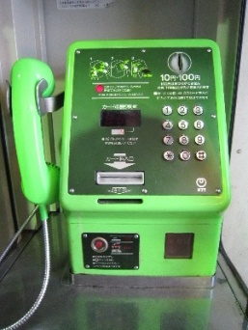

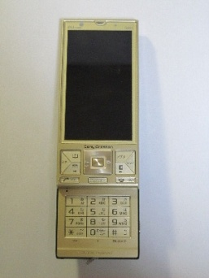
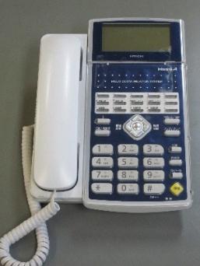
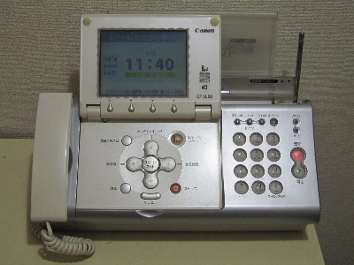

体験（たいけん）・行動（こうどう）する （４７）電話・ファクシミリを利用する
■ 活動１－電話での 話し方を 考えてみよう

（１）会話例１
（間違い 電話の 場合）
Ａさん ： もしもし，○○さんの お宅ですか。
Ｂさん ： いいえ，違います。
Ａさん ： 。

（２）会話例２
（本人の 場合）
Ａさん ： もしもし，○○さんの お宅ですか。
Ｂさん ： はい，そうです。
Ａさん ： △△と 申しますが，○○さん お願いします。
Ｂさん ： はい，私です。

（３）会話例３
（在宅の 場合）
Ａさん ： もしもし，○○さんの お宅ですか。
Ｂさん ： はい，そうです。
Ａさん ： △△と 申しますが，○○さん お願いします。
Ｂさん ： はい，ちょっと お待ちください。 《○○さんを 呼びます。》
Ｃさん ： お待たせしました。○○です。
（４）会話例４
（留守の 場合）
Ａさん ： もしもし，○○さんの お宅ですか。
Ｂさん ： はい，そうです。
Ａさん ： △△と 申しますが，○○さん お願いします。
Ｂさん ： すみません，今 いません。
Ａさん ： 。

（５）話してみよう（ロールプレイ）

Ａさん①
・ ○○さんに 用事が あります。電話を 掛けて
ください。
・ ○○さんが 家に いない ときは，帰る 時間を
聞いた 後で，また 掛け直すと 伝えてください。

Ａさん②
・ ○○さんに 用事が あります。電話を 掛けて
ください。
・ ○○さんが 家に いない ときは，帰る 時間を
聞いた 後で 帰ったら 電話を くださいと 伝えて
ください。

Ｂさん①
・ 電話が 掛かってきました。電話に 出てください。
私の 家に ○○という人は 住んでいません。

Ｂさん②
・ 電話が 掛かってきました。電話に 出てください。
私は ○○です。

Ｂさん③
・ 電話が 掛かってきました。電話に 出てください。
家族の ○○は 今 いません。△時ごろ 帰ります。
・ 帰ったら 電話を くださいと 依頼されたら，相手の
名前と 電話番号を 聞いて，メモしてください。

Ｂさん④
・ 電話が 掛かってきました。電話に 出てください。
家族の ○○は 今 いません。いつ 帰るか
分かりません。
・ 帰ったら 電話を くださいと 依頼されたら，相手の 名前と 電話番号を 聞いて，メモしてください。

■ 活動２－留守録を 使ってみよう
体験（たいけん）・行動（こうどう）する （４７）電話・ファクシミリを利用する

（１）留守番 電話に メッセージを 残す（録音する）／聞く（再生する）

ただ今，留守に しております。
電話の 方は，ピーという音の 後に，お名前と ご用件を お話しください。
ファクシミリを ご利用の 方は，送信してください。
《ピー》

＜メッセージ＞

ことば・表現（ひょうげん）を知る（しる） （４７）電話・ファクシミリを利用する
◆ ことば・表現－電話に 関連する ことば

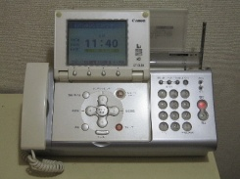
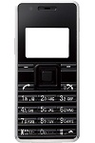
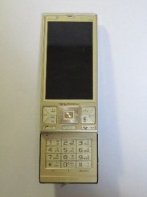
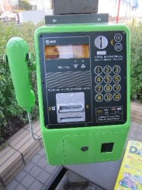
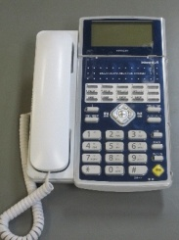

ファクシミリ
（ふぁくしみり）
ＰＨＳ
（ぴーえいちえす）
携帯電話（けいたいでんわ）
公衆電話
（こうしゅうでんわ）
電話
（でんわ）

・電話を 掛けます（でんわを かけます）
・電話に 出ます（でんわに でます）
・電話を 切ります（でんわを きります）

・電源（でんげん）
・マナーモード（まなーもーど）
・呼び出し音（よびだしおん）
・話し中（はなしちゅう）
・保留（ほりゅう）
・受話器（じゅわき）
・外線（がいせん）
・内線（ないせん）
・留守番電話（るすばんでんわ）
・留守録（るすろく）
・メッセージ（めっせーじ）
・伝言（でんごん）
・間違い電話（まちがいでんわ）

発展的（はってんてき）な活動（かつどう） （４７）電話・ファクシミリを利用する
★ 別表 会社の 電話などで よく 使う 表現

・もしもし
・はい，～です
・私は ～と 申します
・いつも お世話に なっております
・～さんを お願いします
・失礼ですが，どちら様でしょうか
・少々 お待ちください
・お電話 かわりました，～です
・申し訳 ありません
・ただ今 外出中です
・席を 外しております
・他の 電話に 出ております
・来客中です
・会議中です
・お休みを いただいております
・～時ごろ 戻る 予定です
・～時ごろ 終わる 予定です
・こちらから 掛け直します
・また お電話 いたします
・伝言を お願いできますか
・それでは 失礼いたします

指導ノート

取り上げる生活上の行為の事例
（4701100）「電話を掛ける」
（4702070）「応答する」

教室活動の目標
－日本語の電話表現に慣れる。

教室活動のねらい
－相手を呼び出してもらうことができる。
－適切な電話の受け答えができる。
－電話の取次ぎ，伝言の受け方に関する表現を知っている。

・ 外国語で電話するのは，なかなか容易なことではありません。文字や（非言語的な）ジェスチャー・しぐさ・表情などの視覚的な情報が全く伝わらず，音声だけでやり取りしなければならないからです。したがって，学習者が電話しようとする相手は，母語が通じる人ばかりになってしまうかもしれません。しかし，そういう人に電話する場合でも，間違い電話を掛けてしまうこともあるでしょうし，相手の家族の中には母語が異なる人もいて，その人が電話に出ることもあるでしょう。そのような場面に遭遇しても困らないよう，適切に対応するための最低限の日本語表現を理解し，実際に聞いたり話したりできるように練習しておく必要があるはずです。ここでは，そうした表現を学びましょう。

イメージをつかむ

●イラスト・写真シート
・もしもし，○○さんのお宅ですか（p.239）

・ 最初にイラスト・写真シート「もしもし，○○さんのお宅ですか」（p.239）を学習者と一緒に見ながら，日本語または学習者の母語などで，以下のようなやり取りをしてみましょう。

＜やり取りの例＞
「これは何ですか。」
「よく電話をしますか。誰と話しますか。どんなことを話しますか。週に何回電話
しますか。一回何分ぐらい話しますか。」
「電話するとき，日本語で話しますか。母語で話しますか。」
「電話で何か困った経験はありますか。」

・ このようなやり取りを通じて，学習者が日常生活の中で電話をどのように使っているか，また，実際の場面で日本語をどの程度理解または使用しているかについて把握できるでしょう。
・ 学習者自身が持つ電話でのやり取りに関するイメージが整理され，さらに活性化されるだけでなく，指導者が今後の活動展開を考えていく上で，きっと役に立つはずです。

体験・行動する

■活動シート
・活動１－電話での話し方を考えてみよう（p.240～243）

・ 「活動１」の会話例（１）「間違い電話の場合」，会話例（２）「本人の場合」，会話例（３）「在宅の場合」，会話例（４）「留守の場合」を使ってキーフレーズを確認し，学習者の日本語レベルや地域の状況などに応じて適宜工夫を加えた上で，ロールプレイを行います。
・ なお，これらの会話例のうち，（１）「間違い電話の場合」と（４）「留守の場合」については，続きの展開部分が空白になっています。この場面で何を言ったらいいかを学習者と一緒に考えることで，それぞれの個人の背景にある異文化の発見につながるかもしれません。
＜（１）の続きの例＞
Ａさん：「あのう，そちらは××－××××－××××ですか。」
Ｂさん：「いいえ，××－××××－△×××です。」
Ａさん：「ああっ，すみません，間違えました。」

＜（４）の続きの例①＞
Ａさん：「何時ごろお帰りですか。」
Ｂさん：「～ごろ帰ります。」
Ａさん：「じゃ，また（その頃）電話します。」
Ｂさん：「よろしくお願いします。失礼します。」

＜（４）の続きの例②＞
Ａさん：「何時ごろお帰りですか。」
Ｂさん：「すみません，ちょっと分かりません。」
Ａさん：「じゃ，お帰りになったら，お電話いただけますか。」
Ｂさん：「すみません，お名前もう一度お願いします。」
Ａさん：「△△です。」
Ｂさん：「△△さんですね。お電話番号お願いします。」
Ａさん：「××－××××－××××です。」
Ｂさん：「××－××××－××××ですね。」
Ａさん：「じゃ，よろしくお願いします。」
Ｂさん：「わかりました。失礼します。」
・ ロールプレイに際しては，（おもちゃまたは本物の）受話器を渡し，それを持ちながら練習すると，実際に電話で話している気分を醸し出すことができます。また，コードレス電話の親機と子機（あるいは携帯電話など）を用意し，壁を隔てた隣の教室から電話を掛けるなど，お互いの顔が見えない状況を作り出して練習すれば，より現実の場面に近いロールプレイになるはずです。
・ 教室で何度か練習した後，可能であれば実際の電話回線を利用して練習することを検討してください。特に公衆電話は，プッシュボタンが意外に硬くて押し間違いが少なくないことや，受話器の音量を調節できること，市外の場合は遠距離になるにつれて同じ料金で掛けられる時間が短くなること，さらに１０円硬貨を複数枚入れたときはおつりが出るのに１００円硬貨ではおつりが出ないことなど，実際に利用してみないと実感できないことがいくつかあります。屋外に出かける活動の機会があれば，公衆電話から教室のスタッフに現在地を報告するタスクを組み込んでみるのも一つの方法です。

体験・行動する
■活動シート
・活動２－留守録を使ってみよう（p.244）

・ 活動２「留守録を使ってみよう」（p.244）の「留守番電話にメッセージを残す（録音する）／聞く（再生する）」は，三つの意味で練習になります。
第一には，相手に伝えるべき情報を制限時間の中で要領よく話さなければならないため，話す内容を事前に整理しておくことです。内容は，学習者自身が考え出すとより深い練習になりますが，学習者の状況によっては（ロールプレイカードのような形で）母語または日本語である程度の方向性を示してもいいでしょう。
第二には，短い制限時間の中で実際に発話することです。相手が聞き取れるような声量・速度・明瞭さで話すことが必要になります。
そして第三には，（自分または他人が）残したメッセージを再生し，聞いて内容を理解できるか試すことです。学習者自身がメッセージを残した場合はフィードバック（振り返り）に使うことができますし，あるいは日本語母語話者が残したメッセージを聞き取る練習としても応用できるでしょう。

ことば・表現を知る

◆ことば・表現シート
・ことば・表現－電話に関連することば（p.245）

・ 「ことば・表現－電話に関することば」（p.245）は，電話を掛ける／受けるという行為の中でよく目にする基礎的な単語を並べてあります。必要に応じて適宜確認してください。
・ すでに会社の中で働いていたり，近い将来に働く予定があったりして，電話利用場面が家庭内に限らない学習者もいるかもしれません。そうした場合を想定して，別表「会社の電話などでよく使う表現」（p.246）を用意しました。初級程度の学習者にはハードルの高い表現ばかりですから，学習者にとって今すぐ必要性がないときは無理に導入しない方がよいですが，①耳で聞いたときに意味が分かる，②電話会話の中で実際に言える，の二段階で練習を進めるとよいです。

